简单工厂模式

类图
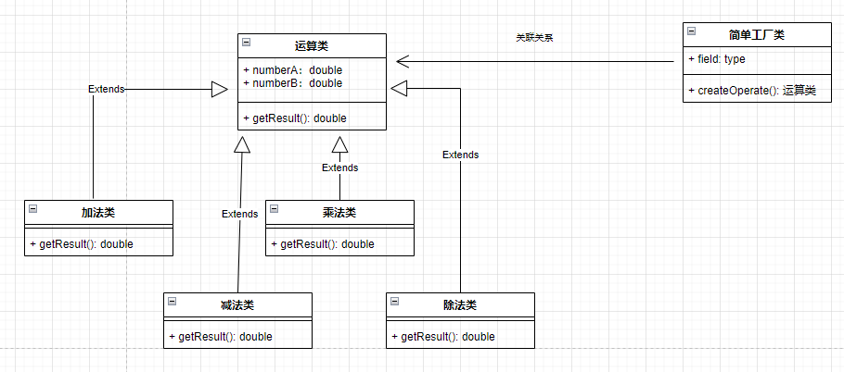

特点
进步点：算法扩展的变化对原来的算法不构成影响
缺点：工厂类中存在条件判断的逻辑，每增加一个算法，同样需要修改简单工厂类中的逻辑

本质特点：只能扩展一个维度的变化

简单工厂模式的特点（三个角色）：
角色1是父类：
角色2是子类：
角色3是工厂类：

角色1和角色2是继承关系；角色1和角色3是关联关系

应用场景

代码实战

工厂方法模式

2.1 类图
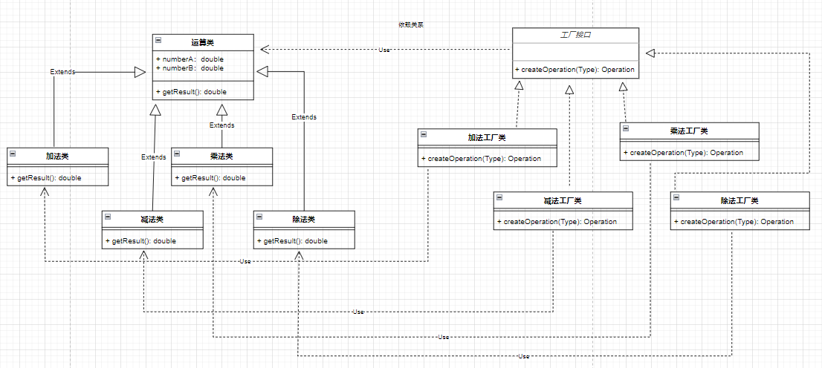

2.2 特点
进步点：简单工厂的内部逻辑判断从简单工厂类中挪到了客户端，保障了算法的扩展不影响 工厂和其他算法
缺点：本质上他仍然没有解决逻辑判断的问题，只是把逻辑判断从工厂中挪到了客户端

本质特点：可以扩展两个维度的变化

关联关系与依赖关系的区别：
A类实例化的时候需要B类的对象作为参数叫关联关系；
A类的某个方法使用了B类的实例叫依赖关系；

2.3 应用场景

2.4 代码实战

抽象工厂模式

3.1 类图
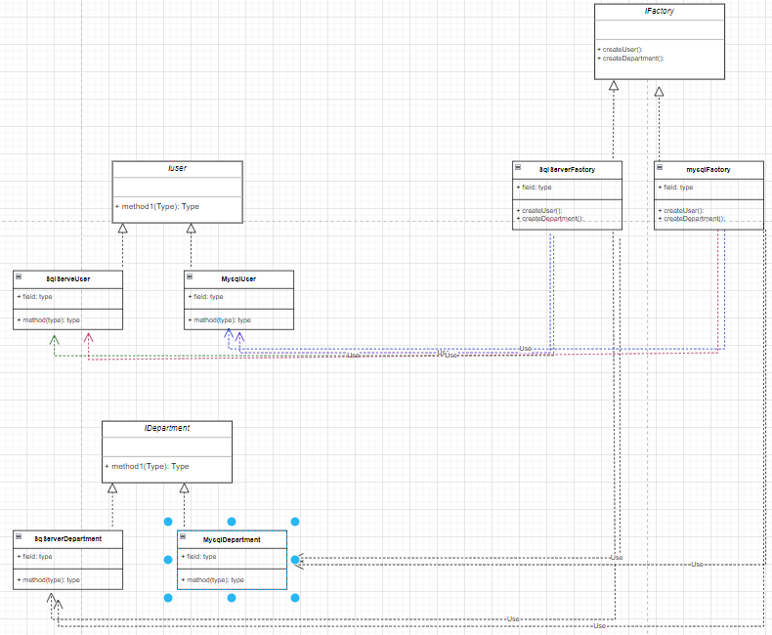

3.2 特点
优点：非常方便交换已存在的产品，而不需要修改原始代码。如sqlServerUser与mysqlUser
缺点：非常不适合增加产品，一旦增加一个产品就需要修改所有的工厂方法。如增加 createNewProduct()

如何改进？ 返回去使用简单工厂模式；
如何解决简单工厂类中的判断逻辑呢？ 使用反射代替逻辑判断
普通new对象和使用反射的区别？
- 普通new对象本质是在运行时就需要把对象创建出来
- 反射是在编译的时候把对象常见出来。
它是怎么做到的呢？反射的时候需要给的是字符串，而字符串是可以定义成常量或者变量，那么我们可以把这个变量放在配置文件或者配置管理中。其实我们TDMQ消息的思路跟反射类似（业务节点预存消息名称，后置处理节点真正发送）

抽象工厂模式把依赖倒转和里氏代换两个设计原则体现的是淋漓尽致。那么什么是依赖倒转？什么是里氏代换？
依赖倒转就是高层模块不应该依赖底层模块，两个模块应该依赖他们之间的抽象接口（类），同时抽象不应该依赖细节，而细节应该依赖抽象。比如说应用模块（高层）不要直接依赖MySQL数据库（低层），而应该依赖中间层mycat。
里氏代换原则就是子类必须能够替换掉它的父类（一句废话）

3.3 应用场景

3.4 代码实战

策略模式

4.1 类图
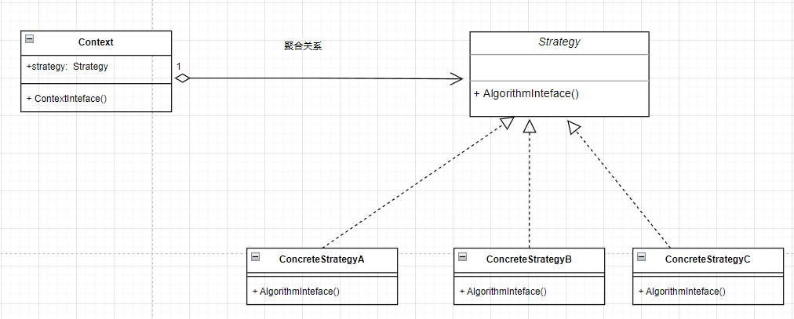

4.2 特点
聚合关系与组合关系的区别：
员工是团队的一份子，那么员工与团队是聚合关系；
手是员工身体的一部分，那么手和员工是聚合关系。

4.3 应用场景

4.4 代码实战

装饰者模式

5.1 类图

5.2 特点

5.3 应用场景

5.4 代码实战

代理模式

6.1 类图

6.2 特点

6.3 应用场景

6.4 代码实战

